GUÍA DE PRÁCTICA #5
POTENCIA EN AC Y MEJORAMIENTO DEL FACTOR DE POTENCIA

OBJETIVOS
Objetivo General
- Analizar la Potencia en un circuito AC mediante la simulación con software con la finalidad de obtener su factor de potencia y mejorarlo con un capacitor en paralelo a la carga RL.
Objetivos Específicos
- Determinar el tipo de potencia correspondiente a cada elemento del circuito y al circuito completo.
- Analizar el factor de potencia inicial del circuito.
- Obtener una capacitancia específica para modificar el factor potencia del circuito.

EQUIPOS Y MATERIALES

CANT | NOMBRE | DESCRIPCIÓN | IMAGEN
1 | Hampden Model HMRL-3  Resistance | Banco de resistores | 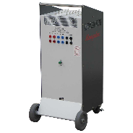
1 | Hampden Model HMRL-3  Inductance | Banco de inductores | 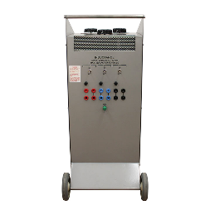
1 | Hampden Model HMRL-3  Capacitance | Banco de capacitores | 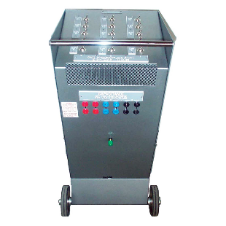
1 | Fluke 115 | Multímetro | 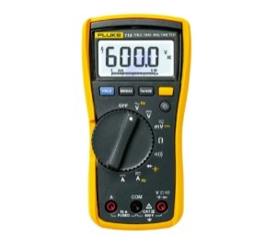
1 | GW Instek LRC-817 | Medidor LRC | 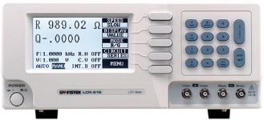
1 | Extech 380801 | Vatímetro digital | 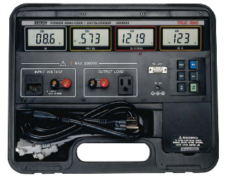
15 | Cables | Cables banana-banana | 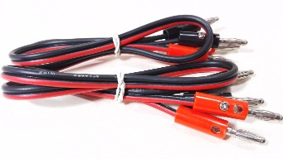
1 | Mesa de trabajo, fuente AC | Fuente AC Variable | 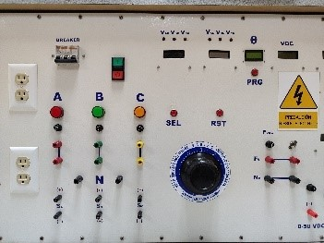

INTRODUCCIÓN
En los circuitos AC, la potencia eléctrica instantánea está dada por P = VI, pero estas cantidades están variando continuamente. Casi siempre la potencia que se desea en un circuito de AC es la potencia media, la cual está dada por:

$$P_{med}=V*I*cos⁡(Φ)$$

$Φ:$ Ángulo de desfase entre la corriente y el voltaje.
$V:$ Valor efectivo o RMS del voltaje.
$I:$ Valor efectivo o RMS de la corriente.
$cos⁡(Φ):$ Factor de potencia del circuito.

TIPOS DE POTENCIA
Potencia activa (P): Es la que se aprovecha como potencia útil. También se llama potencia media, real o verdadera y es debida a los dispositivos resistivos. Su unidad de medida en el vatio (W).

Potencia reactiva (Q): Es la potencia que necesitan las bobinas y los condensadores para generar campos magnéticos o eléctricos, pero que no se transforma en trabajo efectivo, sino que fluctúa por la red entre el generador y los receptores. Su unidad de medida es el volt-amperio reactivo (VAR).

Potencia aparente(S): Es la potencia total consumida por la carga y es el producto de los valores eficaces de tensión e intensidad. Se obtiene como la suma vectorial de las potencias activa y reactiva y representa la ocupación total de las instalaciones debida a la conexión del receptor. Su unidad de medida es el volt-amperio (VA).

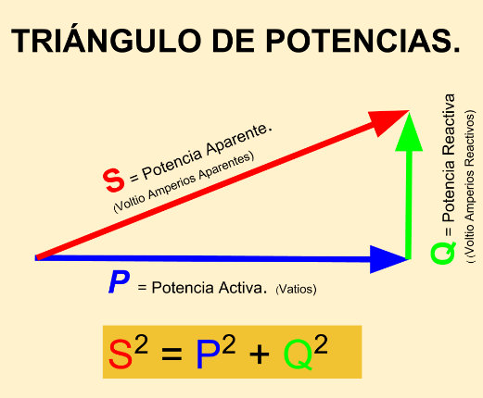
Figura 1. Triángulo de potencias

EXPERIMENTO #1: MEDICIÓN DE POTENCIA ACTIVA Y TRIÁNGULO DE POTENCIA DE UN CIRCUITO RL-SERIE.
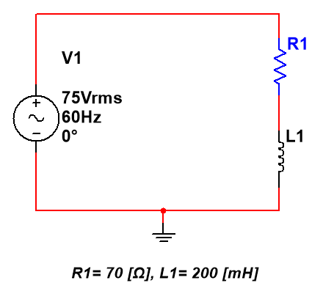
Figura 2. Diagrama esquemático del circuito del experimento #1.

- Arme el circuito de la figura 1 en la mesa de trabajo y utilizando el multímetro y el vatímetro, obtenga las siguientes mediciones:
- Voltaje RMS de cada componente ($V_{R_{1}}, V_{L_{1}}$).
- Corriente RMS de cada componente ($I_{R_{1}}, I_{L_{1}}$).
- Utilice el vatímetro y mida la potencia activa $P_{R_{1}}$.
- Realice los cálculos para obtener la potencia reactiva $Q_{R_{1}}$y la potencia aparente $S_{R_{1}}$, y el factor de potencia $FP$ además dibuje el triángulo de potencia del circuito.

EXPERIMENTO #2: MEJORAMIENTO DEL FACTOR DE POTENCIA
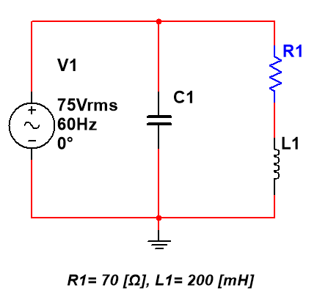
Figura 3. Diagrama esquemático del circuito del experimento #2.

- Determine teóricamente el valor del capacitor ($C_{1}$) de tal manera que el factor de potencia sea igual a 0,94.
- Coloque el capacitor ($C_{1}$) en paralelo a la fuente variable de voltaje AC, y realice lo siguiente:
- Conecte el vatímetro digital, mida la potencia activa ($P_{R_{1}}$) que consume el resistor R1.
- Realice los cálculos para obtener la potencia reactiva $Q_{R_{1}}$y la potencia aparente $S_{R_{1}}$, y el factor de potencia $FP$ además dibuje el triángulo de potencia del circuito.

